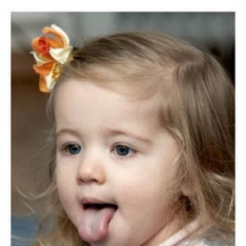
Консультация на тему:
«Причины нарушения произношения звуков»
(основные причины)
Подготовила учитель – логопед
Креховецкая И.М.

Причины, которые вызывают у ребенка нарушение произношения звуков, можно разделить на основные и дополнительные.
- Основные причины нарушения звукопроизношения:
- нарушение подвижности речевых органов;
- нарушение речевого слуха;
- короткая уздечка языка.
Эти неблагоприятные особенности являются самостоятельными дефектами и принудительно формируют у ребенка нарушение звукопроизношения.
- Дополнительные причины возникновения нарушения звукопроизношения:
- нарушение общей подвижности ребенка;
- нарушение речевого выдоха;
- нарушение голоса.
Эти особенности сами по себе не являются болезненными проявлениями, а только предрасполагают ребенка к возникновению и закреплению у него недостатков произношения.
Основные причины нарушения звукопроизношения
1. Нарушение подвижности речевых мышц
Подвижность речевых мышц нарушается из-за того, что некоторые мышцы не получают достаточно импульса. В результате они не могут совершать необходимых речевых движений. Это заболевание называется дизартрией. Различают дизартрию средней и легкой формы. Если у ребенка обнаружили дизартрию, необходимо обратится к логопеду, владеющему техникой специального логопедического массажа. Если такой возможности нет, вы можете самостоятельно развивать подвижность речевых органов ребенка с помощью комплекса артикуляционной гимнастики. Без этих занятий произношение ребенка вряд ли улучшится.
Если у ребенка нормальная подвижность речевых мышц, значит, с этой стороны у него нет препятствий для формирования правильного звукопроизношения.
2. Нарушение речевого слуха.
Ребенок может путать близкие и даже далекие по звучанию звуки. Близкие по звучанию считаются свистящие и шипящие, только группа свистящих, только группа шипящих, группа сонорных, глухие и звонкие парные, твердые и мягкие парные.
Далекими по звучанию считаются звуки, принадлежащие к различным группам. Например свистящие – шипящие.
3. Короткая подъязычная связка (уздечка языка)
Уздечка языка выглядит как жгутик под языком, соединяющий его нижнюю поверхность с дном ротовой полости. При подъеме языка вверх подъязычная связка ограничивает подъем языка, натягивается, резче обозначается, становиться тоньше. При ее недостаточной длине ребенок не может правильно произнести звуки, требующие подъема языка вверх (Ш, Ж, Щ, Ч, Р, Рь). Если уздечка языка незначительно укорочена, то ее можно легко растянуть в результате выполнения определенного комплекса артикуляционных упражнений. При короткой подъязычной связки необходимо оперативное вмешательство специалистов.
Если вы обнаружили у ребенка основные причины возникновения нарушений произношения, позанимайтесь с ним или обратитесь к специалистам.

Рекомендуемая и используемая литература:
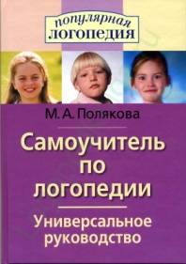
М. А. Полякова. «Самоучитель по логопедии» Универсальное руководство.

